ゼニスレディに夏のギフト

たゆまぬイノベーションと時を超えたアイコン。ゼニスはそれを生み出すため、創立以来150年以上、独自の道を歩み続けています。過去、現在と未来のデザインを見事に融合させたコレクションは、それぞれ特徴あるスピリットを表現しています。これまで時計メーカーが主に力を注いでいたのはメンズウォッチであったように見えますが、ゼニスはアイコンのデザインは大胆でスタイリッシュな女性の手首にも素晴らしい存在感を発揮することを証明します。
スポーティなホワイト
ホワイトという色はデリケートな色のように思えますが、DEFY Classicの場合は必ずしもそうではありません。明るいホワイトのセラミックケースは優れた耐久性があり、その深い白の色味は素材自身の色であり、時と共に色あせたり変色したりすることがありません。大胆な幾何学的ラインと未来的なトーンのオープンで深みのある表示。DEFY Classic White Ceramicはスポーティとシックを兼ね備えたウォッチです。避暑地やビーチの陽光のもとで、または都会の喧騒の中で、DEFY Classic White Ceramicはどのシーズンでも使えるおしゃれな時計です。
アーバンな一日
自由な精神、大胆で鋭い感性、冒険好きなスタイルをシェアする女性にType 20 Pilotはぴったりです。時計づくりのアイコン、ゼニスの伝説的なパイロットウォッチは今日なお、100年前に登場した時と同じ感動を呼びます。使いやすい40ミリのブロンズケースに組み合わせたサテン仕上げのブラックダイヤルとオーバーサイズの数字は、ゼニスのパイオニア精神を思わせるアンティークな魅力を満載。 Pilotのタイムレスな雰囲気、丈夫で同時にエレガントなスタイルは、どんな活動にも合う柔軟性を備えています。仕事にもオフの活動にも、1日のあらゆる時間帯や行動に自然にフィットします。
エレガントでレトロ
永遠という名にふさわしいアイコンがあります。発売当時も今も同様に感動を呼ぶウォッチ、A386 El Primero Revivalはゼニスのアイコンクロノグラフへのトリビュート。60年代のクラシックをあらゆるディテールまで忠実に再現しています。カクテルドレスに装った夜にちょっとカジュアルな雰囲気をそえるEl Primero A386 Revival。時代を超えたエレガントなサイズのプレシャスなローズゴールドケース、レトロなマルチカラーのカウンターがダイヤルに映え、ダイナミックな感性を放ちます。

ゼニス： 未来の時計づくり
イノベーションの星を掲げるゼニスは、高精度のオシレーターを持つDEFY Inventor、1/100秒精度のクロノグラフDEFY El Primero 21などを始めとする同社のウォッチに、優れた社内開発製造のムーブメントを搭載。1865年の創立以来、ゼニスは精度と革新を常に探求し続け、パイロットウォッチの先駆者として、また自動巻きクロノグラフキャリバーで初めてロット製造されたキャリバー“El Primero”で知られます。常に一歩先を歩むゼニスは、希少なレガシーをベースに感性に満ちたデザインと新たな性能基準を生み出してきました。スイスの時計製造の未来をリードするゼニスは、夜空の星に思いを馳せ、悠久の時そのものに挑戦する人々とともに歩んで行きます。

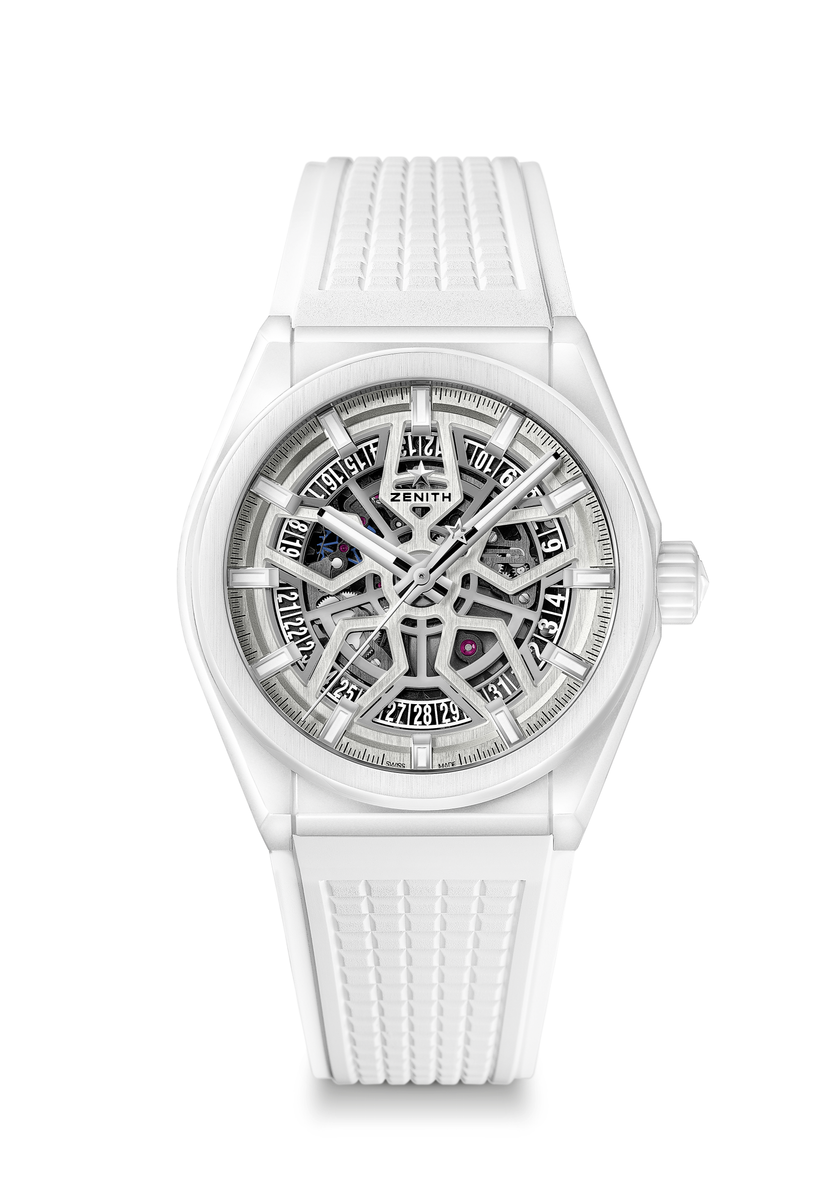
DEFY CLASSIC WHITE CERAMIC
技術データ

品番：49.9002.670/01.R792

キーポイント
新しい41㎜ホワイトセラミックケース
自社製Eliteスケルトンムーブメント
シリコン製のエスケープ歯車とレバー

ムーブメント
Elite 670 SK、自動巻き
キャリバー：11 ½```（直径：25.60mm)
ムーブメントの高さ：3.88mm
部品数：187
石数：27石
振動数：28,800 VpH (4Hz)
パワーリザーブ：48時間以上
仕上げ：サテンブラッシュ仕上げの特製ローター

機能
中央に時針と分針
中央に秒針
6時位置にデイト表示

ケース、文字盤、針
直径：41mm
文字盤オープニング径：32.5mm
高さ：10.75mm
クリスタル：両面無反射コーティングのドーム型サファイアガラス
裏蓋：透明なサファイアクリスタル
素材：ホワイトセラミック
防水性：10気圧
文字盤：シルバー、オープンワーク
アワーマーカー：ロジウムプレート、ファセットカット、スーパールミノバ®SLN C1塗布
針：ロジウムプレート、ファセットカット、スーパールミノバ®SLN C1塗布

ストラップとバックル
ホワイトラバー（HNBR）
チタン製ダブルフォールディングクラスプ

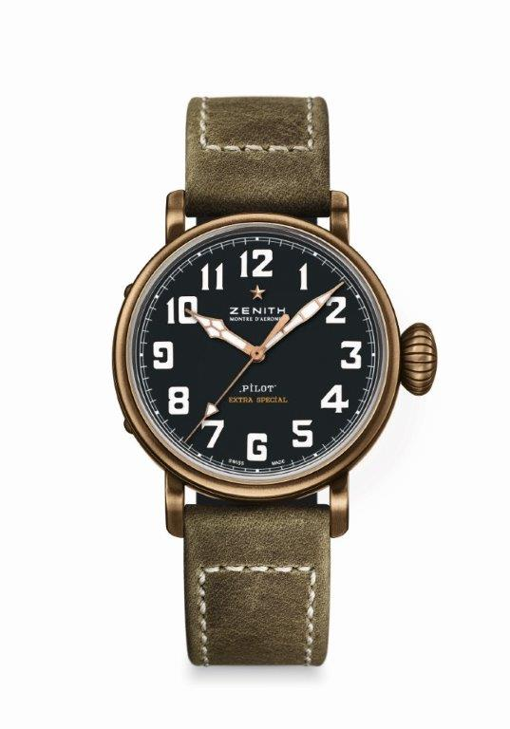
PILOT TYPE 20 EXTRA SPECIAL
40 MM BRONZE
技術データ

品番：29.1940.679/21.C800

キーポイント
新しいブロンズケース
ゼニスの伝説的パイロットウォッチにインスパイア
スーパールミノバ® で構成されたアラビア数字

ムーブメント
Elite 679、自動巻
キャリバー：11 ½``` (直径：25.60mm)
ムーブメントの高さ：3.85mm
部品数：126
石数：27
振動数：28,800 VpH (4Hz)
パワーリザーブ： 50 時間以上
仕上げ：コート・ド・ジュネーブ装飾を施したローター

機能
中央に時針と分針
中央に秒針

ケース、文字盤、針
直径：40mm
文字盤オープニング径：33.1mm
高さ：12.95mm
クリスタル：両面無反射コーティングのドーム型サファイアガラス
文字盤： チタン製、ゼニス飛行計器のロゴをエングレービング
素材：ブロンズ
防水性：10 気圧
文字盤：マットブラック
アワーマーカー：スーパールミノバ® SLN C1のアラビア数字 [アワーマーカー]
針：ゴールドプレート加工ファセットカットの針、スーパールミノバ®SLN C1塗布[針]

ストラップとバックル
ブレスレット：品番：27.00.2018.800
名称：グリーン オイリー ナバックレザーストラップ、ラバーライニングプロテクション
バックル：品番：27.95.0031.001
名称：チタン製ピンバックル

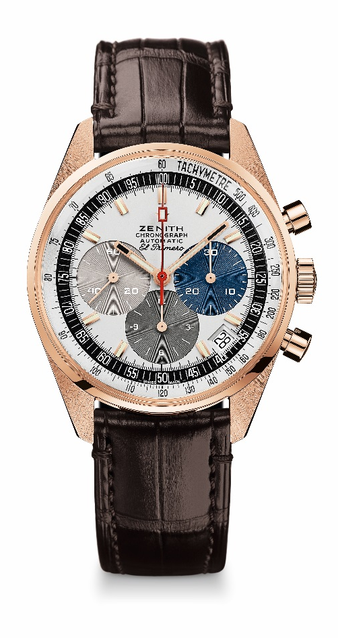
EL PRIMERO A386 REVIVAL
技術データ

リファレンス: 18.A386.400/69.C807

キーポイント
1969年の最初のEl Primeroモデルのリバイバル
38ミリケースのオリジナルモデルのリバイバル
自動巻コラムホイール El Primeroクロノグラフ
ローズゴールドバージョン： 50本の限定エディション
50年保証

ムーブメント
El Primero 400 自動巻ムーブメント
キャリバー: 13 ¼ ```（径： 30 mm
ムーブメントの高さ: 6.6.mm
部品数: 278
石数: 31
振動数: 毎時 36,000 振動（5 Hz）
パワーリザーブ: 少なくとも 50時間
仕上げ： コート・ド・ジュネーブ装飾を施したローター

機能
中央に時針と分針
9 時位置にスモールセコンド
クロノグラフ：
- 中央にクロノグラフ針
- 6 時位置に 12 時間カウンター
- 3 時位置に 30 分カウンター
タキメータースケール
4 時半位置に日付表示

ケース、文字盤、針
直径: 38 mm
オープニング径: 33.05 mm
高さ: 12.60 mm
クリスタル： ボックス サファイアクリスタル ガラス、両面無反射コーティング
裏蓋: 透明サファイアクリスタル
素材: ローズゴールド
防水機能: 10 気圧
文字盤: ホワイトラッカーダイヤル、色の違う3つのカウンター
アワーマーカー: ゴールドプレート、ファセット、スーパールミノバ SLNコーティング C3
針: ゴールドプレート、ファセット、スーパールミノバ SLNコーティング C3

ストラップとバックル
ラバーで裏打ちしたブラウンアリゲーターレザーストラップ
ローズゴールド製ピンバックル

